КНИГА ЛУЧШИЙ ДРУГ МАЛЫША!
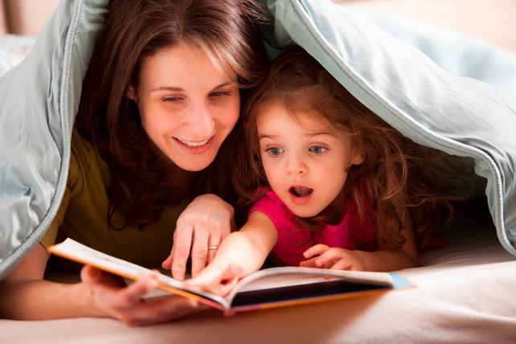
В наше время родители своим детям читают все меньше и меньше «Мой ребенок не любит читать, я лучше дам ему телефон».
Но если мама читает с самого детства, рассматривает картинки, рассуждает, рассказывает, играет, используя сюжет, то и малыш книгу будет воспринимать как ежедневный процесс, как традицию перед сном...
ТАК ПОЧЕМУ ЖЕ НЕОБХОДИМО ЧИТАТЬ ДЕТЯМ?
- Благодаря чтению развивается речь ребенка и увеличивается его словарный запас.
Книга учит выражать свои мысли и понимать сказанное другими людьми.
- Чтение развивает мышление.
Из книг ребенок учится абстрактным понятиям и расширяет горизонты своего мира. Книга объясняет ему жизнь и помогает увидеть связь одного явления с другим.
- Стимулирует творческое воображение.
Позволяет работать фантазии и учит детей мыслить образами.
- чтение развивает познавательные интересы и расширяет кругозор.
Из книг ребенок узнает о других странах и другом образе жизни, о природе, технике, истории и обо всем, что его интересует.
- Книги помогают ребенку познать самого себя.
Для чувства собственного достоинства очень важно знать, что другие люди думают, чувствуют и реагируют так же, как он.
- Книги помогают понять других.
Читая книги, написанные писателями других культур и других эпох, ребенок видит, что мысли и чувства похожи, что помогает избавиться от предрассудков.
- Совместное чтение способствует духовному общению родителей и детей, установлению взаимопонимания, близости, доверительности.
Книга объединяет поколения.
- Книги – помощники родителей в решении воспитательных задач.
Учат этике, заставляют размышлять о добре и зле, развивают способность к сопереживанию, помогают научить входить в положение других людей.
- Книги придают силы и вдохновение.
Они увлекают и развлекают. Заставляют детей и взрослых смеяться и плакать. Сокращают одиночество, приносят утешение и указывают выход из трудного положения.
- Чтение – самое доступное и полезное для интеллектуального и эмоционально-психического развития ребенка занятие.
Книгу можно брать с собой, куда угодно. Ее можно бесплатно взять в библиотеке, и ей не нужна электросеть.
КАК ПРИУЧИТЬ ДЕТЕЙ ЧИТАТЬ?
- В доме должна быть детская библиотека.
- Посмотрите мультик и прочитайте книгу по этому мультфильму.
- При покупке книг необходимо учитывать возраст и интересы ребенка.
- Читать ежедневно днем и перед сном.
- Вместе вспомните: кто был главный герой, что с ним произошло, кого он повстречал, что сказал, кто добрый, а кто злой…
- Рисуйте картинки по сказкам.
- Учите детские стихи.
КАК ЧИТАТЬ?
- В спокойной обстановке. Выключите телевизор, уберите все, что может отвлекать ребенка (игрушки, планшет,…)
- Выразительно и эмоционально, тщательно проговаривая все звуки.
- Говорите выше, ниже, быстрее и медленнее –развлекайте ребенка.
- Показывайте картинки.
- Демонстрируйте те действия, о которых говориться в стихах и потешках. Бодайтесь за козу рогатую, топайте за мишку косолоапого.
- Как только книга надоест, прекратите чтение, но не дожидаясь нежелательного поведения. Займитесь другими делами.
Пробуйте создавать вокруг чтения атмосферу, семейную традицию. Читающие родители – важное условие для воспитания читающего ребенка.
И, конечно, важно не превращать чтение, как говорил Пеннак, в орудие педагогической пытки. Все должно быть естественно.

СПИСОК ИСПОЛЬЗОВАННЫХ ИСТОЧНИКОВ:
- https://www.maam.ru/detskijsad/kak-i-chto-chitat-detjam.html
- https://www.7ya.ru/article/Kak-chitat-rebenku/

Материалы подготовила учитель-дефектолог консультационного центра:
Брылина Е.Н.

